«Репьевский

ВЕСТНИК»

**Периодическое печатное издание**

**Репьевского сельсовета**

**Тогучинского района Новосибирской области**

№ 7, 12.03.2021 года

_____________________________________________________________________________

Уважаемые жители Тогучинского района!

Администрация Тогучинского района по обращению перевозчика твердых коммунальных отходов ООО «Экотранс-Н» осуществляющего вывоз ТКО на территории Тогучинского района убедительно просит не заполнять мусорные баки неостывшей золой, в случае обнаружения горячей золы тара опорожняться не будет. Также на многих бочках отсутствуют крышки и при попадании снега на горячую золу происходит смерзание и пристывание отходов, что также затрудняет опорожнение тары. Убедительная просьба отнестись с пониманием к данному обращению.

Администрация Тогучинского района.

**ПРОТОКОЛ**

**публичных слушаний по обсуждению проекта муниципального правого акта о внесении изменений в Устав сельского поселения Репьевского сельсовета Тогучинского муниципального района Новосибирской области**

Публичные слушания назначены постановлением администрации Репьевского сельсовета Тогучинского района Новосибирской области от 26.02.2021 г. № 18

Дата проведения публичных слушаний: «04» марта 2021 года.

Время проведения: с 09 часов 00 мин. до 09 часов 30 мин.

Место проведения: с. Репьево администрация Репьевского сельсовета

Председатель публичных слушаний А.В. Строков

Секретарь публичных слушаний О.С. Линчевская

Присутствовали: жители Репьевского сельсовета Тогучинского района Новосибирской области в количестве 16 человек.

ПОВЕСТКА ДНЯ:

1. Рассмотрение проекта муниципального правого акта о внесении изменений в Устав сельского поселения Репьевского сельсовета Тогучинского муниципального района Новосибирской области.

**СЛУШАЛИ:** Строкова А.В., Главу Репьевского сельсовета Тогучинского района Новосибирской области, о проекте муниципального правового акта о внесении изменений в Устав сельского поселения Репьевского сельсовета Тогучинского муниципального района Новосибирской области.

**Предложения: не поступили**

**Решение:** Рекомендовать Совету депутатов Репьевского сельсовета Тогучинского района Новосибирской области принять проект муниципального правового акта о внесении изменений в Устав сельского поселения Репьевского сельсовета Тогучинского муниципального района Новосибирской области на сессии Совета депутатов Репьевского сельсовета Тогучинского района Новосибирской области.

**Голосовали:**

«За» - 16

«Против» - нет

«Воздержались» - нет

Председательствующий А.В. Строков

Секретарь О.С. Линчевская

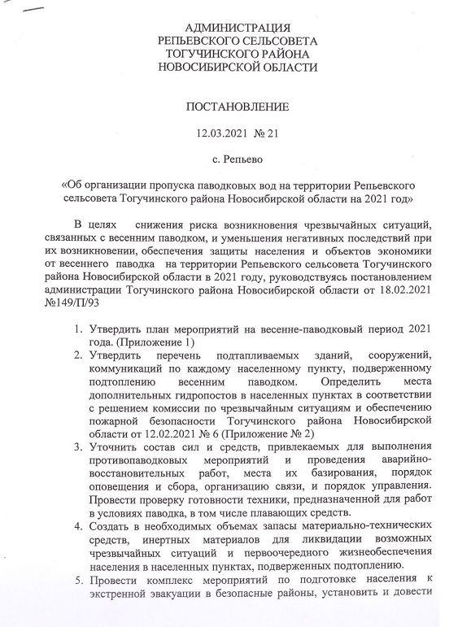

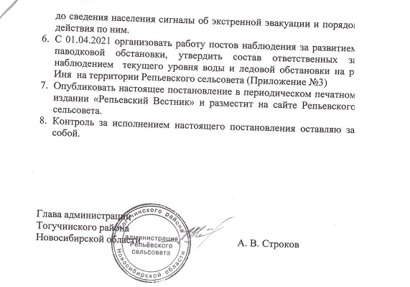

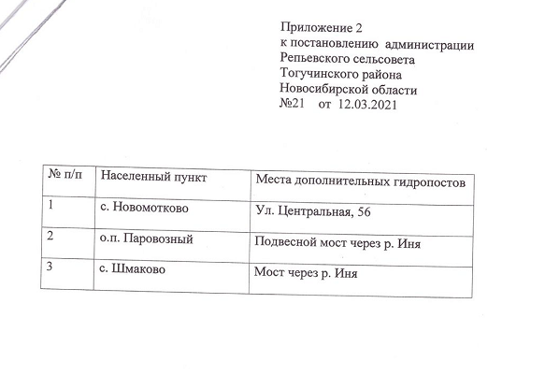

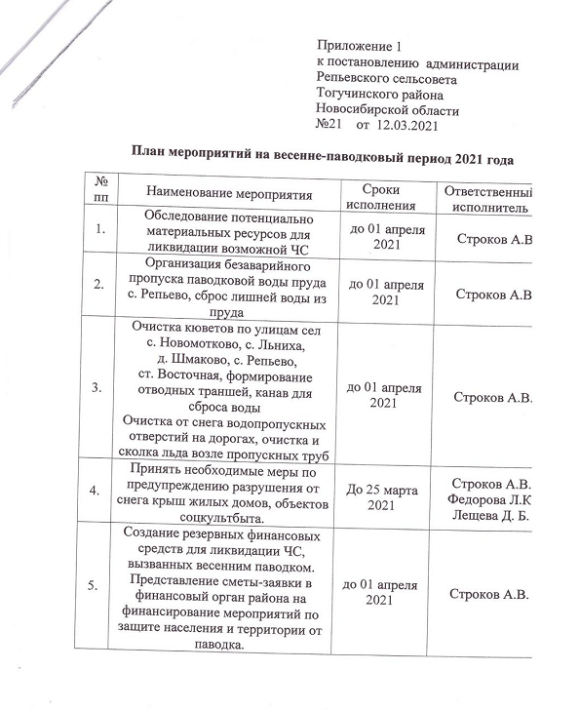

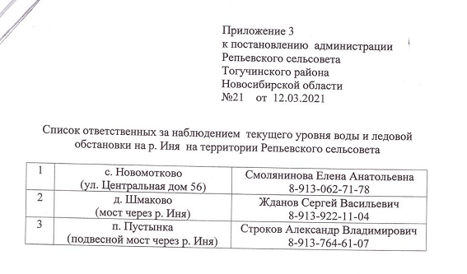

Уважаемые владельцы животных

Доводим до вашего сведения, что с 1 марта 2021 года вступили новые ветеринарные правила, направленные на предотвращение распространения и ликвидацию очагов бешенства.

Бешенство - острая инфекционная болезнь теплокровных животных, характеризующаяся поражением центральной нервной системы, агрессивным поведением, слюнотечением и параличами. Заболевание неизлечимо.

Владельцы животных всех форм собственности обязаны:

- предоставлять ветеринарным специалистам государственной ветеринарной службы своих животных для осмотра и вакцинации против бешенства;

- извещать в течение 24 часов специалистов госветслужбы о случаях заболевания или гибели восприимчивых животных, а также об изменениях в их поведении, указывающих на возможное заболевание;

- обеспечить изоляцию подозреваемых в заболевании восприимчивых животных, а также всех восприимчивых животных, находившихся в контакте с подозреваемыми в заболевании бешенством восприимчивыми животными, обеспечить изоляцию трупов восприимчивых животных;

- выполнять требования специалистов госветслужбы при проведении противоэпизоотических и других мероприятий, предусмотренных Правилами;

- при наличии оснований для подозрения на бешенство владельцы восприимчивых животных обязаны сообщить в течение 24 часов любым доступным способом о подозрении на бешенство в госветслужбу. Запретить посещение хозяйств посторонними лицами. прекратить убой восприимчивых животных, подозреваемых в заболевании бешенством, с целью получения продуктов убоя;

- восприимчивые животные, покусавшие людей и (или) животных, в течение 12 часов после покусов подлежат доставке их владельцем в государственное ветеринарное учреждение;

По вопросам обращаться в ГБУ НСО «Управление ветеринарии Тогучинского района НСО» по телефонам: 21-467, 27-205, 22-106.

Главный государственный ветеринарный инспектор Тогучинского района И.М. Сейдуров

|  |  |  |  |
| --- | --- | --- | --- |
| **«Репьевский ВЕСТНИК» Периодическое печатное издание № 7, 12.03.2021 года**   |  |  |  | | --- | --- | --- | | **Адрес**:  633415  Новосибирская область  Тогучинский район  с. Репьево  ул. Магистральная, 10  телефон: 8-(383)-40-29-979  телефон/факс: 8-(383)-40-29-992 | **Учредители**:  Репьевский  сельсовет  Тогучинского района  Новосибирской области | **Принят**:  постановлением администрации Репьевского сельсовета № 161 от 11.06.2010 года  **Редакционный совет:**  Линчевская О.С., Антонова Ж.В., Строкова О.В.  **Тираж**: 5 экземпляров  **Распространяется бесплатно.** | |